Propositions de sujets niveau 1ère
  - Préparer les élèves aux épreuves du baccalauréat en SES

2/ Sujets avec appareil pédagogique

2/ La coordination par le marché

EC 1
Q1) Expliquez pourquoi le SMIC peut provoquer un rationnement sur le marché du travail.

Démarche de travail avec les élèves :
Proposer des réponses leur permettant de cerner le sens du mot « rationnement », « prix plancher »,
- La mise en place d’un salaire minimum sur le marché du travail au dessus du prix d’équilibre aura pour conséquence :
- D’augmenter l’offre de travail et de diminuer la demande de travail
- D’augmenter la demande de travail et de diminuer l’offre de travail
- De diminuer le nombre d’emplois
- D’augmenter le nombre d’emplois
- De créer du chômage volontaire
- De créer du chômage involontaire

Attentes de la réponse :
Connaître le sens du mot « rationnement » (déséquilibre entre l’offre et la demande car les prix ne peuvent varier) du fait d’un prix plancher.
Un SMIC fixé au dessus du prix d’équilibre se traduit par une demande de travail inférieur à l’offre de travail
La mise en place d’un SMIC se traduit pour l’école libérale par une allocation non optimale des ressources (idée que les salariés peu qualifiés qui seraient prêts à travailler à un salaire inférieur au Smic ne trouveraient pas de travail du fait de l’existence d’un salaire minimum car les entreprises n’embauchent pas à ce salaire).
Construire le graphique : après mise en commun des réponses construction des courbes d’offre et de demande de travail avant la mise en place d’un salaire minimum permettant de déterminer le prix d’équilibre ; puis de représenter les conséquences de la mise en place du SMIC sur le marché du travail.

Q2) Expliquez pourquoi les entreprises sont souvent preneuses de prix.

EC2
Vous présenterez le document puis vous montrerez comment évoluent les sanctions prononcées par l’autorité de la concurrence.
Document
Évolution des sanctions depuis 6 ans
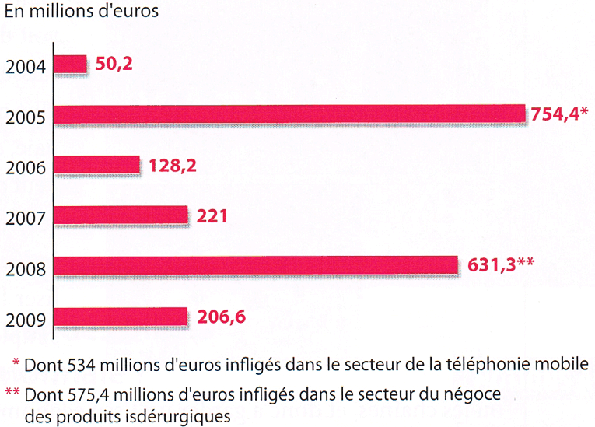
En 2009, l'Autorité de la concurrence a prononcé 15 décisions de sanctions pour un montant total de 206,6 millions d'euros.
Source : Autorité de la concurrence, Rapport annuel de synthèse, 2009.

Attentes de la réponse :
Déterminer quels comportements sont sanctionnés par la politique de la concurrence.
Montant des amendes depuis le milieu des années 2000 très irrégulier
Idée pour la terminale : les consommateurs doivent-ils toujours redouter le pouvoir de marché des entreprises.

